Le programme du Festival Culture-Aventure enfin dévoilé !

Le festival parisien du voyage, c'est 2 jours de rencontres
les samedi 7 et dimanche 8 février 2009 !

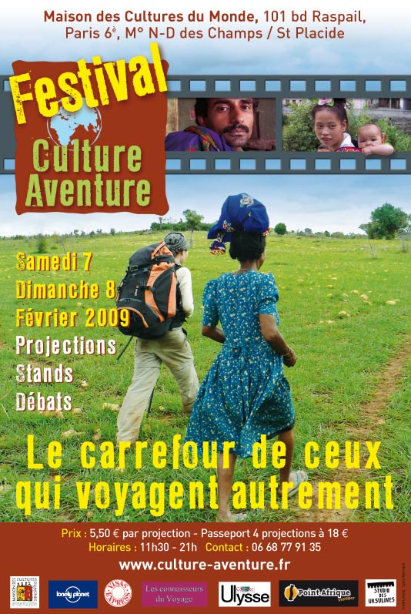

Ce carrefour de passionnés de voyage permettra au public de visionner une douzaine de projections mêlant l'Aventure (voyages au long cours, à vélo, en stop, en Minsk, etc.) et la Culture (rencontres du bout du monde, réflexion sur le commerce équitable, les peuples en danger, etc.).

Auteurs, associations, professionnels, seront aussi présent sur de nombreux stands accessibles gratuitement au public.

Les détails de la manifestation sont disponibles sur :
www.culture-aventure.fr
Au programme des projections :

Samedi 7 février 2009

12h

Canada
Yukon, entre rêve et nature

de Jacques Ducoin
Film, 52 minutes

Jacques Ducoin est passionné du Yukon. A cheval, en canoë ou en traîneau à chiens, il explore cette zone du Grand Nord canadien proche de l'Alaska. En solo ou avec sa compagne Cathy Camax, ses expéditions sont aussi l'occasion de rencontrer quelques habitants de cette région grande comme la France mais peuplée de seulement 32 000 habitants.

13h30
Iran
Rencontre avec une jeunesse iranienne

de Françoise Amélineau
Diaporama numérique, 35 minutes

Françoise Amélineau arpente l'Iran à la découverte de la nouvelle génération iranienne. Ses rencontres lui livrent leur vision de la famille, des relations filles-garçons, du mariage, de la politique, de la place de la religion dans leur vie, etc.
Françoise Amélineau est lauréate du prix Zellidja - Jean Walter 2008 et son diaporama du Prix Albertville-Aoste.

14h45
Mali, Niger
De Bamako à Niamey, le long du fleuve Niger

de Romain Musseau
Diaporama numérique, 45 minutes

Pendant 5 mois, Romain Musseau longe le fleuve Niger. Au fil des jours, il se laisse guider par les rencontres et les ambiances sonores entre Bamako et Niamey. Au Mali, il quitte le festival du désert de Tombouctou sur une pinasse de transport de riz et rejoint Gao après 7 jours de voyage. Écoliers, touarègues, rappeurs de Niamey…les personnages qu’il côtoie nous amènent de surprises en surprises…
Coup de cœur des Premiers pas de l'aventure 2008

16h15
Slovénie, Roumanie, Liban, Brésil, Inde, Birmanie, Mongolie, Chine (Tibet)
Hydrotour, aux sources de l'espoir ;
Expédition Yangtsé

de Geoffroy et Loïc de La Tullaye
Films, 35 et 26 minutes

Geoffroy et Loïc de La Tullaye parcourent le monde en décryptant les problématiques liées à l'eau. Leur premier film retrace leur « Hydrotour » de 15 mois à travers le monde. Le second film (en coproduction avec Gédéon Programmes), retrace les premières semaines de leur descente du Yangtsé à moto, de sa source à son embouchure.

18h
Chine
Caractères chinois et poussière rouge

de François Picard
Film, 52 minutes

Le journaliste globe-trotter François Picard sillonne la Chine à vélo sur plus de 5000 kilomètres. Quand il ne soulève pas la poussière rouge des chemins, il rencontre de nombreux caractères chinois : paysans fascinés par Mao, moine tibétain cachant ses photos du dalaï-lama, jeunes urbains scandalisés par la destruction des quartiers traditionnels ou éblouis par l'explosion de l'économie, minorités oubliées…

19h45
Afrique du Sud
Amours zoulous,

d’Emmanuelle Bidou – Production : ExNihilo
Film, 52 minutes

Dans le Natal, au milieu des collines verdoyantes, les hameaux sont exclusivement habités par des femmes. Leurs maris partis gagner leur vie à Johannesburg ou Durban ne viennent que deux ou trois semaines par an. Elle même épouse d’un Zoulou, Emmanuelle Bidou s’installe avec elles et filme leur quotidien. Mazungu, Maxulu et Ganephi lui confient avec beaucoup d'humour leur jalousie vis-à-vis des autres épouses de leur mari, leur façon de d’appréhender la séparation ou même de gérer les problèmes d'érections de leur compagnon !

Mention spéciale au Festival Médias Nord-Sud, Genève
Mention du jury au Festival du film Pan-Africa international, Montréal

Dimanche 8 février 2009

12h
France
Sur la route...

d'Olivier Courtois
Film de 52 minutes

Olivier Courtois nous amène en auto-stop sur les routes de France. Du pied du Mont Blanc à celui du Mont Saint-Michel, en passant par la Méditerranée et l'Atlantique, il nous emmène de rencontres en rencontres.

13h45
Bolivie, Pérou, Équateur
Itensol : itinéraire solidaire

d'Anne-Sophie et David Bézier
Diaporama numérique de 40 minutes avec séquences vidéos

Anne-Sophie et David Bézier suivent pendant un an un "itinéraire solidaire" (Itensol) en Amérique du Sud. Commerce équitable, projets de développement durable, lutte contre l'exode rural… Les initiatives qu’ils découvres se mêlent aux témoignages d'Indiens d'Amazonie, d'urbains ou de villageois rencontrés au fil des mois.

15h
République démocratique du Congo,
Bourlingue au Congo

de Christian Chablais
Diaporama numérique, 30 minutes

Christian Chablais bourlingue 3 mois dans une République Démocratique du Congo en déroute. Dans un train dont les employés ne sont plus payés depuis 32 mois, il sillonne Katanga et Kasaï. Chaque escale témoigne de la dérive du pays : barrage fantôme de Katende, lycée en ruine de Kananga…

16h30
Colombie, Équateur, Pérou, Bolivie, Chili
L’odyssée amérindienne

de Julie Baudin et David Ducoin,
Film, 41 minutes

De la Colombie au Chili, en passant par la Cordillère des Andes et l'Amazonie, à pied, à cheval, en bus, en bateau ou en auto-stop Julie Baudin et David Ducoin partagent le quotidien des Indigènes et écoutent leurs revendications. Leur odyssée les amène auprès des Guambianos de Colombie (menacés par les Farc et le gouvernement), Shuars d’Équateur (ils suivent un ingénieur américain les équipant de panneaux solaires), Quechuas du Pérou, Aymaras de Bolivie et Mapuches du Chili.

18h
Chine
Le meilleur vin de Chine

d'Olivier Pousset
Film, 54 minutes

Olivier Pousset suit son petit frère Benjamin parti travaillé dans le Far-West chinois, le pays musulman des Ouïgours, le Xinjiang. Il doit faire pousser cabernet-sauvignon, merlot, chardonay en plein désert dans le cadre d'une coopération franco-chinoise sur laquelle les autorités locales sont emphatiques. Mais Benjamin anticipe une récolte de 75 tonnes alors qu'une distillerie prévue pour 1000 tonnes est inaugurée… Les relations se crispent… Le petit frère, qui idéalisait le grand voyage, tiendra-t-il jusqu'aux vendanges ?

19h45
Vietnam, Chine, Kazakhstan, Ouzbékistan, Russie, Ukraine, Moldavie, Roumanie, Hongrie…
Antre Soie, les habitats le long de la route de la Soie

de Thomas Pollet et Constance Feracci
Diaporama numérique, 35 mn

Après un an et demi de vie à Hanoi (Vietnam), Thomas Pollet et Constance Feracci rentrent en France perchés sur deux motos biélorusses d'un autre temps, les Minsk. Tous les deux architectes, ils s'intéressent à la manière dont les populations conçoivent leur habitat. Maisons sur pilotis du Vietnam, yourtes et maisons de terre d'Asie centrale, habitat rural soviétique de Russie et d'Ukraine, architecture moldave commune à l’Ukraine et à la Roumanie, diversité retrouvée des habitats d'Europe de l'Est… ce voyage de 20 000 kilomètres vers l'Occident souligne les vertus d'architectures de bon sens qui respectent l'homme et son environnement.

----------------------

Site : www.culture-aventure.fr Rubrique "Festival"
Lieu : Maison des Cultures du Monde – 101 boulevard Raspail, Paris 6^{è}
Accès : Métros Saint Placide – Notre Dame des Champs.
Ouverture des portes : 11h30
Prix : Accès stands gratuit ; 5,50 € /projection ; Passeport 4 projections : 18 €.
Contact : François Picard : 06.68.77.91.35
fr.picard@culture-aventure.fr

